Ανάπτυξη δύο καινοτόμων χημικών ουσιών για την προστασία από τον κορονοϊό SARS-CoV-2
25.04.2023
Η νόσος COVID-19 οφείλεται στον κορονοϊό SARS-CoV-2 που μπορεί να προκαλέσει βαρύ οξύ αναπνευστικό σύνδρομο. Ο ιός εισέρχεται στον οργανισμό μέσω της πρωτεΐνης ακίδας S, η οποία αλληλεπιδρά με τον υποδοχέα ACE2 στην επιφάνεια των ανθρώπινων κυττάρων. Επομένως, η φαρμακολογική στόχευση αυτής της αλληλεπίδρασης θα μπορούσε να αποτρέψει τη μόλυνση ή την εξάπλωση του ιού στο εσωτερικό του οργανισμού.

Η διεπιστημονική ομάδα που συγκροτήθηκε από τους ερευνητές Σπύρο Πετράκη, Πέτρο Δάρα και Κώστα Σταματόπουλο (Εθνικό Κέντρο Έρευνας και Τεχνολογικής Ανάπτυξης), Θεοδώρα Καλογεροπούλου, Μαρία Κουφάκη και Δημήτριο Παπαχατζή (Εθνικό Ίδρυμα Ερευνών), Ιωάννη Καρακασιλιώτη (Δημοκρίτειο Πανεπιστήμιο Θράκης), Βασίλειο Γοργούλη (Εθνικό και Καποδιστριακό Πανεπιστήμιο Αθηνών) και τους συνεργάτες τους (Ιωάννη Γκέκα, Απόστολο Αξενόπουλο, Στέλιο Μυλωνά, Σωτήρη Κατσαμάκα, Μάριο Δημητρίου, Θεανώ Φωτοπούλου, Γεώργιο Μαγουλά και Alia Cristina Tenchiu), ανέπτυξε δύο νέες χημικές ουσίες που προστατεύουν από τη μόλυνση με τον ιό SARS-CoV-2.

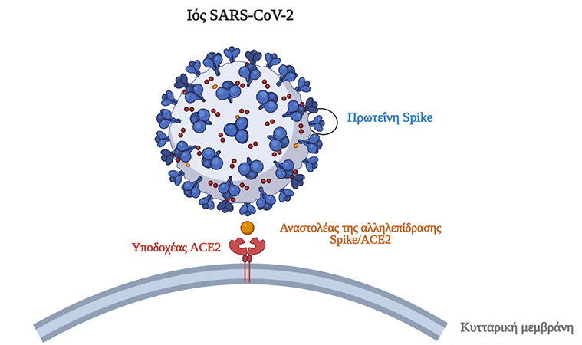
Σχηματική αναπαράσταση της δράσης των χημικών ουσιών που προστατεύουν από τον κορονοϊό SARS-CoV-2

Πιο συγκεκριμένα, οι ερευνητές πραγματοποίησαν εικονική σάρωση μιας βιβλιοθήκης 500.000 χημικών ουσιών για την ανεύρεση πιθανών αναστολέων της αλληλεπίδρασης μεταξύ της πρωτεΐνης ακίδας S του κορονοϊού και του ανθρώπινου υποδοχέα ACE2. Τα μόρια που προέκυψαν ομαδοποιήθηκαν και ταξινομήθηκαν με βάση της δομή τους και τη δυνατότητα πρόσδεσης στην ακίδα S, ενώ βελτιστοποιήθηκαν περαιτέρω με μεθόδους φαρμακευτικής χημείας. Στη συνέχεια, η ανασταλτική δράση των πιθανών αναστολέων μελετήθηκε σε κυτταρικές βιοδοκιμασίες που προσομοιάζουν την αλληλεπίδραση ακίδας S-ACE2 καθώς και σε πειράματα επιμόλυνσης με τον πραγματικό κορονοϊό. Πράγματι, δύο ενώσεις είχαν προστατευτική δράση έναντι του ιού SARS-CoV-2, παρεμποδίζοντας τη σύνδεση της ιϊκής πρωτεΐνης S στον ανθρώπινο υποδοχέα ACE2. Οι νέες χημικές ουσίες βρέθηκαν ειδικές για τον κορονοϊό και, το σημαντικότερο, η ανασταλτική δράση τους δεν φάνηκε να επηρεάζεται από μεταλλάξεις στην ακίδα S, οι οποίες εντοπίζονται σε παραλλαγές του ιού. Οι συγκεκριμένες ουσίες θα αξιοποιηθούν για την ανάπτυξη νέων φαρμάκων εναντίον του ιού SARS-CoV-2 ή άλλων παρόμοιων ιών που χρησιμοποιούν τον υποδοχέα ACE2 για να εισέλθουν στον ανθρώπινο οργανισμό.

Για την προστασία των ερευνητικών αποτελεσμάτων έχει κατατεθεί αίτηση διπλώματος ευρεσιτεχνίας.

